CAOS INFORMACIONAL E REDES SOCIAIS: EFEITOS DO TIKTOK QUE CONTRIBUEM PARA A DESINFORMAÇÃO NA GERAÇÃO Z
Universidade Presbiteriana Mackenzie
Coordenadoria de Fomento à Pesquisa - Pró-Reitoria de Pesquisa e Pós-Graduação

Anna Laura Toyama de Carvalho ¹
Apoio:PIBIC Mackpesquisa

Rosana Bignami ²

Universidade Presbiteriana Mackenzie – Centro de Comunicação e Letras ¹
Universidade Presbiteriana Mackenzie – Centro de Comunicação e Letras ²

<anlatocar30@gmail.com >
<rosana.bignami@mackenzie.br>

²⁰²⁵

RESUMO
A presente pesquisa analisa no contexto da pós-modernidade, o imediatismo e a fluidez social (BAUMAN, 2020), para analisar o impacto das tecnologias digitais, em especial das redes sociais, na formação das novas gerações. Nele, foi avaliada a problemática da desinformação, definida por Bucci (apud ROLLEMBERG, 2022) como a deturpação intencional do conteúdo. O TikTok, foco central da pesquisa, constitui uma das plataformas mais utilizadas por adolescentes de 11 a 13 anos, pertencentes às gerações Z e alfa, caracterizadas pelo contato intenso e precoce com dispositivos digitais. Considera-se que a rede amplia os riscos de exposição a fake news, frequentemente disseminadas em formatos curtos e apelativos. A pesquisa adotou abordagem bibliográfica e exploratória, complementada por questionário online com 22 participantes, visando compreender as práticas de uso, do tempo de utilização, de conteúdos consumidos e da percepção dos adolescentes quanto à desinformação. Os resultados evidenciam que a plataforma é fonte de entretenimento e informação, mas, ao mesmo tempo, ambiente para a propagação do caos informacional (LEVY, 1997), dificultando a distinção entre conteúdos confiáveis e enganosos.
Palavras-chave: TikTok; desinformação; Geração Z.
ABSTRACT
This research examines, within the context of postmodernity, immediacy, and social fluidity (BAUMAN, 2020), to analyze the impact of digital technologies, especially social media, on the development of new generations. It assessed the issue of misinformation, defined by Bucci (apud ROLLEMBERG, 2022) as the intentional distortion of content. TikTok, the central focus of the research, is one of the most used platforms by adolescents aged 11 to 13, belonging to generations Z and Alpha, characterized by intense and early contact with digital devices. The network is considered to increase the risk of exposure to fake news, often disseminated in short, appealing formats. The research adopted a bibliographic and exploratory approach, complemented by an online questionnaire with 22 participants, aiming to understand usage practices, usage time, content consumed, and adolescents' perceptions of misinformation. The results show that the platform is a source of entertainment and information, but, at the same time, an environment for the propagation of informational chaos (LEVY, 1997), making it difficult to distinguish between reliable and misleading content.o
Keywords: TikTok; Disinformation; Generation Z.
- INTRODUÇÃO
A pós-modernidade, de acordo com o filósofo Zygmunt Bauman, é a atual era, marcada pelo individualismo, imediatismo e pela forte presença das tecnologias, como a internet, que são produtos da presente sociedade. São tempos de constantes mudanças em que as relações e maneiras de olhar o mundo são afetadas, uma vez que tudo se torna mais volátil e o cidadão vira consumidor. De acordo com o filósofo McLuhan, em seu livro “O meio é a massagem”, as tecnologias são “ativos processos que moldam as pessoas”, portanto, não tem como falar do Homem sem considerar as tecnologias que o cercam, já que, ainda de acordo com McLuhan, “o meio cria a ferramenta. A ferramenta recria o homem”, tamanha mudança faz com que o homem não possa ser separado desse meio.
Considerando a relação da tecnologia com o Homem e a influência que um tem no outro, é imprescindível falar de desinformação. O jornalista e professor da Escola de Comunicações e Artes da USP (ECA-USP), Eugênio Bucci, define, no artigo de jornal “Olhares atentos sobre os males da desinformação” do jornalista Marcello Rollemberg, “A desinformação é "um desvirtuamento do conteúdo, o perfeito oposto de tudo o que entendemos como informação. Ela anestesia e desativa a razão” (ROLLEMBERG, 2022). Com isso, a desinformação mostra-se, por meio da deturpação da verdade, como ferramenta de manipulação na atualidade, reforçando as más intenções por trás desse caos informacional e o ambiente propício, que é a internet.
Presente e intensificado no ambiente online, as redes sociais são o espaço ideal para circulação de informações das mais diversas naturezas e com as mais diversas intenções. O TikTok, objeto de estudo da presente pesquisa, é uma das plataformas mais utilizadas por jovens de 11 a 13 anos (NIC.BR, 2024), pertencentes às gerações Z e alfa. É uma rede social em que prevalece o compartilhamento de vídeos curtos, mas também possui espaços para interações, como para trocas de vídeos e de mensagens. As redes sociais, assim como essa, contribuem para democratização do acesso e propagação de informações, porém, mais uma vez, o problema reside na qualidade das informações, já que nem sempre são verdadeiras ou completas e já que elas vêm influenciadas pela visão de quem as fala. Para João Carlos Girotto (2021, p.37) :

A Internet possibilita a qualquer indivíduo difundir as ideias/conteúdos que entende, por mais absurdos ou despropositados que sejam, no mesmo pé de igualdade que um especialista em comunicação ou áreas afins, independente da sua capacidade intelectual ou da localização geográfica que ocupe.

A geração Z e a geração alfa são marcadas pelo imediatismo e pela grande presença da internet no dia a dia, dentre outras características. Consequentemente, estas são gerações que estão em constante contato com fake news, que são comumente disseminadas em meios digitais e são construídas de maneira objetiva e chamativa. De acordo com o estudo de Marchi (2016), é maior o contato desses jovens com notícias desse tipo do que notícias de órgãos de informação.
Nesse contexto, não podemos dispensar a existência do caos informacional, provocado pela enorme quantidade de informações que bombardeiam a todos constantemente, dificultando a apuração das informações, a visão mais crítica e o reconhecimento das informações que realmente importam.
O livro Cibercultura (LEVY, 1997) aborda, logo na introdução, a expressão “bomba das telecomunicações”. Essa bomba tem natureza exponencial, explosiva e possui um crescimento caótico, de acordo com Einstein. Esse é o segundo dilúvio de acordo com Roy Ascott, e esse transbordamento de informações que não terá fim, portanto devemos aceitá-lo como nossa nova condição.
Já dito anteriormente, mas com outras palavras, no livro Cibercultura (LEVY, 1997) aborda, logo na introdução, a expressão “bomba das telecomunicações”. Essa bomba é o transbordamento de informações que não terá fim, portanto, é necessário, além de compreender que esse é outro fator que potencializa o caos informal, é também a nova condição.
Aceitar essa nova condição, contudo, não significa não se adaptar ou se prevenir, muito menos deixar de estudá-la e criticá-la. É preciso conhecer os fenômenos atuais para buscar entender seus impactos e possíveis mudanças. As escolas, por exemplo, implementaram uma nova lei em 2025, a Lei nº 15.100/2025 que mostra a relevância que o assunto tem e os efeitos negativos que os celulares têm nas crianças e jovens:

A legislação surge em resposta ao crescente debate sobre o uso desses aparelhos nas escolas, que gera grande preocupação a especialistas e à população em geral, devido aos impactos negativos no aprendizado, na concentração e na saúde mental dos jovens. (MEC, 2025)

provando a necessidade de estudo destes fenômenos e estudo dos impactos na educação dos jovens.

1.1 Problema de pesquisa
Os tempos mudam e as tecnologias também. Como toda tecnologia, os aparelhos eletrônicos e a internet em um geral possuem seus altos e baixos. A infância e o desenvolvimento das mais recentes gerações são um reflexo disso. Uma vez envoltas pela internet, a geração Z se perde nos limites das redes sociais. Em que fica difícil medir os benefícios e malefícios do TikTok, por exemplo. Como esta rede social tão comum entre jovens pode contribuir para a educação destes e para a disseminação de desinformação? Como os mais novos são afetados por isso? Qual o impacto que esses efeitos podem causar mais pra frente?

1.2 Justificativa
Falar sobre desinformação e sobre a influência das redes sociais é de extrema importância em um mundo tão envolto pela internet e que permite um ambiente tão propício para o compartilhamento e para a disseminação de informações falsas e/ou utilizadas com o intuito de prejudicar algo ou alguém.
Ao explorar a relação dos jovens com as redes sociais, o TikTok, para ser mais específica, e explorar a relação das redes sociais com a desinformação, a pesquisa contribui para a conscientização dos jovens sobre os efeitos alienadores da rede. Além disso, a pesquisa contribui para a fomentação desse assunto tão necessário.

1.3 Objetivo geral
Avaliar em que medida o TikTok contribui para o compartilhamento de informações e para a desinformação, analisando suas repercussões na geração Z.

1.4 Objetivos específicos
1.4.1 Analisar a influência direta e indireta do TikTok na vida da geração Z.
1.4.2 Identificar os efeitos da desinformação na geração Z.
1.4.3 Compreender como a geração Z obtém informações, já que utiliza consideravelmente meios digitais como fonte de informação e de entretenimento.

1.5 Procedimentos metodológicos
A metodologia da pesquisa consiste em um estudo teórico, de caráter bibliográfico e exploratório, a partir de pesquisa de obras e bibliografia a partir de fontes primárias e secundárias para compreender como o TikTok funciona e os impactos da rede nas pessoas, buscando, assim, relacionar as características da desinformação com o ambiente proporcionado pela rede.
Nesse sentido, “a pesquisa exploratório é recomendada para quem pretende criar mais familiaridade com um problema para, depois, criar hipóteses sobre ele. Na maioria das vezes, esse estudo inclui um levantamento bibliográfico acerca do assunto” (MASCARENHAS, 2018, p. 49).
Além disso, propõe instrumento de pesquisa de campo, por meio de questionário com perguntas objetivas, fechadas e abertas, com o escopo de coletar dados sobre o uso do TikTok por adolescentes. Partiu-se de um caso particular, por amostragem por conveniência, para sucessivamente, coletar dados de determinada faixa etária, predominantemente usuário da rede TikTok, no âmbito da geração Z.
No dizer de Mascarenhas (2018, p. 72), “uma fonte é primária quando o pesquisador colhe os dados em primeira mão. a entrevista, o questionário, o formulário e a observação são os principais instrumentos de coleta desse tipo”.
A pesquisa procurou entender a desinformação e o impacto do TikTok em pessoas de 11 a 13 anos. Para isso, realizou coleta de dados qualitativos, ou seja, com vistas a entender os fenômenos, mediante a utilização de amostragem por conveniência e por meio da técnica bola de neve, não-probabilística. Esse questionário, por sua vez, permitiu maior entendimento de dados qualitativos a respeito dos usuários. O questionário foi respondido por 22 pessoas, no período entre 27/03/2025 e 31/05/2025.

2.DESENVOLVIMENTO DO ARGUMENTO
2.1 NEM TUDO SÃO FAKE NEWS, E NEM TODOS SABEM RECONHECÊ-LAS
Fake news são um tipo de informação com caráter noticioso produzida intencionalmente, mas com conteúdo falso ou falseado, tendo a sua difusão facilitada pela internet e as formas de comunicação atuais. Sobre o caos informacional presente e intensificado pelas redes sociais, podemos entender, de acordo com Wardle (2019), que a desinformação diz respeito a como os conteúdos intencionalmente falsos são feitos com más intenções. Uma vez compartilhados, podem virar misinformation, ou seja, conteúdos falsos compartilhados por pessoas que não sabem que é falso, como no caso de alguns grupos sociais. Por fim, tem a malinformation que são conteúdos reais que são compartilhados com a intenção de prejudicar.
Há, atualmente, uma descrença em meios tradicionais e em instituições, o que leva as pessoas a consumir e buscar fontes alternativas que nem sempre tem embasamento ou apresentam informações corretas, mas possuem um ar mais intimista, de acordo com Boyd (2018). Como disse Bauman em seu livro “Modernidade líquida”, “Vivemos em tempos líquidos. Nada foi feito para durar” (BAUMAN, 2020). Em um mundo tão digital e em constantes mudanças, é preciso que as formas de notícias se atualizem, pois a assimilação das informações não é a mesma de gerações atrás, o que faz com que conteúdos sensacionalistas e/ou que utilizam a técnica de clickbait se sobressaiam por chamar mais atenção e ter uma linguagem mais acessível.
Outro importante aspecto a se levar em conta é o excesso de informações, típicas do caos informacional mencionada previamente, que circulam nas redes sociais, como no TikTok. Há, nas redes sociais, uma maior possibilidade de propagar e compartilhar sua opinião própria ou de outra pessoa, de qualquer canto do mundo e para qualquer canto do mundo. Isso cria uma rede de muitas informações que dificulta a assimilação das mesmas, sem contar que ter mais informações não garante uma boa qualidade destas. No artigo “You think you want media literacy…do you?”, a Danah Boyd fala :
Para o bem e para o mal, ao conectar o mundo através das mídias sociais e permitir que qualquer pessoa seja amplificada, a informação pode se espalhar em velocidade recorde. Não há curadoria ou controle editorial de verdade. O ônus recai sobre o público, que precisa interpretar o que vê. A responsabilidade de se autoinvestigar. Como vivemos em uma sociedade neoliberal que prioriza a autonomia individual, reforçamos a importância da alfabetização midiática como a "solução" para a desinformação. Cabe a cada um de nós, como indivíduos, decidir por si mesmo se o que estamos recebendo é verdade ou não.
A forma como os links são compartilhados nas redes sociais dificulta a distinção entre conteúdo verídico e falso, já que títulos e URLs atraentes garantem engajamento mesmo sem leitura aprofundada; 59 % dos links não chegam a ser clicados (DEWEY, 2016) e, quando clicados, a maioria dos leitores mal ultrapassa o segundo ou terceiro parágrafo, criando um ambiente propício para fake news, em que manchetes sensacionalistas se espalham antes que o público tenha acesso ao contexto completo, e sem atenção crítica fatos e ficção se misturam livremente.
2.2 TIKTOK, ONDE AS INFORMAÇÕES E O TEMPO SÃO MANIPULADOS E PERDIDOS
O TikTok é uma rede social conhecida pelo compartilhamento de vídeos curtos. Lançado pela empresa chinesa ByteDance em 2016, o Douyin é um aplicativo similar, porém mais voltado ao mercado chinês seguindo as normas do país. Em 2017 a ByteDance lançou o TikTok, sendo uma versão universal do Douyin, já em 2018 comprou o musica.ly, plataforma com características de vídeos curtos, porém focados em dublagens e compartilhamento de vídeos com áudios de filmes ou músicas conhecidas. Ao incorporar o TikTok ao Musica.ly, houve uma reestruturação do aplicativo, dando assim a forma para o que hoje conhecemos como TikTok. A ByteDance, no entanto, não deixou o Douyin de lado e este segue sendo a versão do Tiktok, mas exclusiva para a China continental.
Hoje em dia, anos depois do seu surgimento, o TikTok é uma das redes sociais de maior presença e influência nos jovens de até 27 anos e um dos aplicativos mais populares do mundo. O apelo do TikTok e do Douyin se deve ao fato de oferecerem uma plataforma para os jovens se mostrarem, preencherem o tempo livre e adquirirem informações (YULUN MA E YUEHU, 2021). A pesquisa WE ARE SOCIAL realça isso quanto ao TikTok:
Ocupa a quinta colocação entre as redes sociais mais usadas e possui expressivo impacto de influência em seus usuários, sobretudo jovens com idade até 27 anos, que recorrem aos vídeos da plataforma para entretenimento e como fonte de informação, substituindo o Google (cerca de 37% dos entrevistados) (WE ARE SOCIAL, 2024).
As redes sociais trazem a oportunidade para pessoas sem grande relevância em áreas do conhecimento, elas permitem a criação e compartilhamento de conteúdo por essas pessoas, aumentando a possibilidade e a quantidade de narrativas diversas. De acordo com o estudo, de João Carlos Girotto, “As gerações X, Y e Z e a informação jornalística nas redes sociais: Uso dos media e fake news”, “a Internet possibilita a qualquer indivíduo difundir as ideias/conteúdos que entende, por mais absurdos ou despropositados que sejam, no mesmo pé de igualdade que um especialista em comunicação ou áreas afins, independente da sua capacidade intelectual ou da localização geográfica que ocupe.”
2.3 GERAÇÃO Z, OS NATIVOS DIGITAIS
O conceito de gerações originou-se no século XX, com Karl Mannheim, introduzido na teoria sociológica. Apesar disso, não há uma classificação exata em consenso sobre os intervalos de anos das gerações. A divisão é feita por idade, uma vez que pessoas em uma mesma faixa etária possuem características similares, devido às influências do ambiente em mudança, das crenças e valores e das novas tecnologias.
A geração Z, ou geração digital, como o nome sugere, se diferencia das gerações anteriores por ser a primeira geração de nativos digitais, ou seja, é uma geração marcada por dispositivos digitais, internet, entre outros, e não imaginam um mundo sem essas tecnologias. Nesse contexto, o meio é visto como uma extensão de si próprio, como diz Marshall Mcluhan em “Os Meios de Comunicação como Extensões do Homem”, sendo agentes ativos de transformações nos seres humanos.
Essa geração, por estar em contato constante com a internet, está mais propensa ao contato com fake news, que são geralmente disseminadas nesses meios digitais e são construídas de maneira mais objetiva e que chamam a atenção. De acordo com o estudo de Marchi (2016), é maior o contato desses jovens com notícias desse tipo do que notícias de órgãos de informação.
2.4 RESULTADOS PESQUISA
A pesquisa foi realizada por meio de um questionário online, utilizando a plataforma Google Forms. O questionário foi enviado para pessoas conhecidas, por meio do whatsapp e, assim, compartilhado para outras pessoas. Considerou-se o risco do questionário ter sido compartilhado entre pessoas com idades acima ou abaixo da faixa etária selecionada. O escopo foi levantar dados sobre a visão, das pessoas de 11 a 13 anos, sobre o TikTok e sobre os efeitos do TikTok, sendo que as perguntas do formulário tiveram como foco entender o conteúdo consumido por estes indivíduos e entender até que ponto estes estão cientes dos efeitos da propagação livre de informações.
O formulário foi divulgado no dia 27/03/2025 e teve como encerramento o dia 31/05/2025. O questionário obteve 22 respostas, no período de análise. Foi possível, assim, realizar a análise dos dados e o entendimento satisfatório para a pesquisa como um todo.
As perguntas foram realizadas com o intuito de entender o comportamento desses jovens nessa rede, sendo perguntas relacionadas à frequência, tipo de conteúdo consumido, tempo gasto na rede, dentre outros. A partir dessas perguntas foi possível considerar algumas categorias de análise, a partir dos dados principais, tais como: tempo dedicado à rede social TikTok e tipo de conteúdo consumido, além do conhecimento sobre fake news.

Figura 1 – Você acha que o TikTok afeta positivamente ou negativamente o seu tempo?
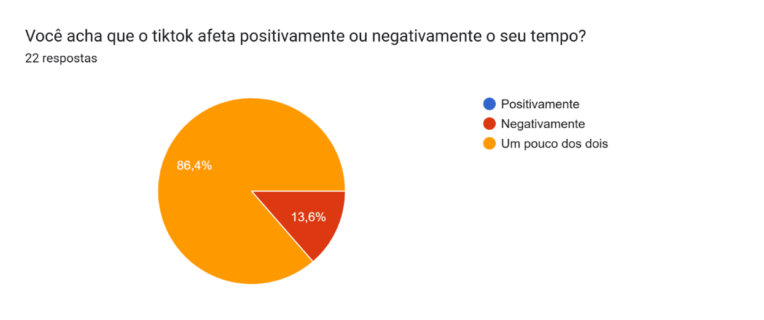
Fonte: formulário da própria autora
Como se observa, a partir das respostas do questionário, a maioria (acima de 86% dos respondentes) considera que o uso do TikTok não afeta a sua rotina, uma vez que responderam que o seu uso não pode ser considerado nem positivo nem negativo. Eventualmente, essa resposta pode indicar, analisando também a faixa etária, a baixa percepção do tempo utilizado ou gasto em redes sociais. Há que se considerar também o uso disfuncional como fator relevante, mas que, eventualmente, não é percebido pelo jovem (LIMA, 2024).
Figura 2 – Você consome vídeos curtos (como reels, TikTok ou youtube shorts)?
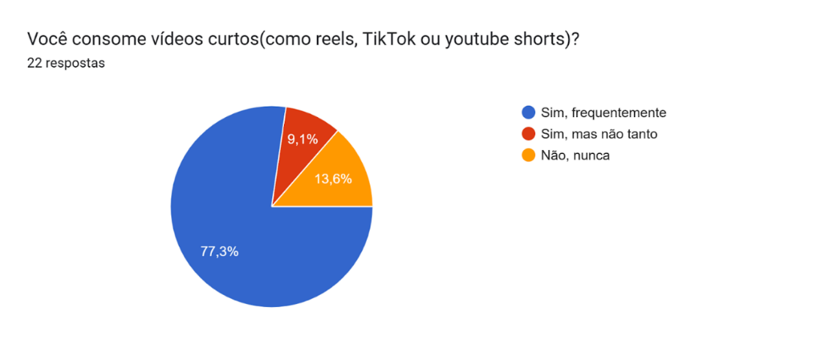
Fonte: formulário da própria autora
Com a pergunta sobre os vídeos curtos, procurou-se conhecer, indiretamente, o consumo de conteúdos pelo adolescente. Certamente, o fato de consumirem vídeos curtos pode ser avaliado como um consumo superficial, nem sempre de conteúdo profundo ou crítico. Isso também tem relação com as condições da atualidade, mas também têm relação com a própria geração que prefere consumir conteúdos rápidos, muitas vezes trocando de conteúdos rapidamente também.
Figura 3 – Você usa o TikTok para fazer trabalhos/tarefas escolares? E você acha confiável?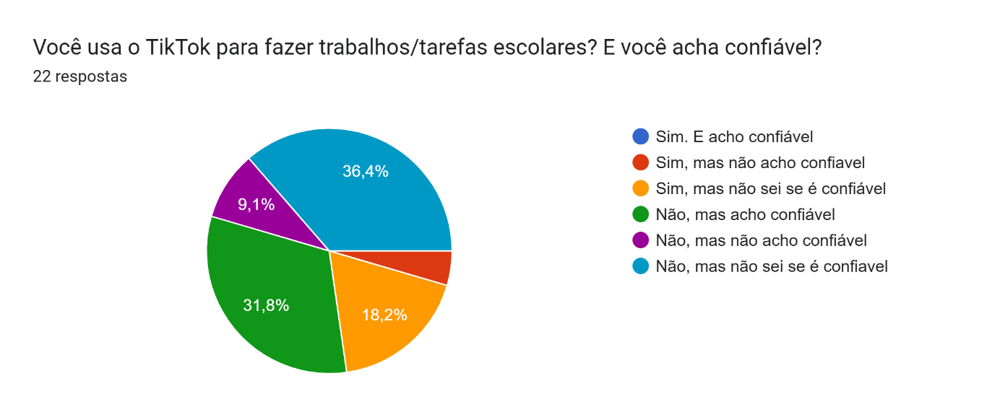
Fonte: formulário da própria autora
Outro ponto percebido, a partir do questionário, foi que – independente do uso ou não da plataforma para a realização de tarefas escolares – a maioria deles (com exceção dos 31,8% que responderam “Não, mas acho confiável”) não acredita ou não sabe se pode confiar no TikTok para tais tarefas, mostrando uma consciência de que as informações podem não ser verdadeiras. Essa resposta somada às respostas da pergunta “Como você acha que o tik tok impacta seus estudos?” revelaram que, além da desconfiança, a questão da distração que o aplicativo causa faz com que os estudos sejam prejudicados.
De modo geral, porém, a partir dos gráficos, com as respostas, é possível também pensar que, apesar da maioria dos respondentes falar que usam o TikTok frequentemente, nenhum deles respondeu que o TikTok tem um efeito positivo, mostrando uma certa consciência por parte deles em relação aos possíveis efeitos. Quando coloca-se as justificativas em destaque, percebe-se que os efeitos positivos do uso do TikTok estavam atrelados ao entretenimento e aos momentos de lazer que a rede proporciona. Quanto aos efeitos negativos, as respostas revelaram grande relação com a falta de controle de tempo, uma vez que os respondentes mencionaram o gasto de tempo na rede, que poderia ser utilizado para coisas mais úteis.

- CONCLUSÃO
O presente estudo buscou avaliar o modo com que as informações são transmitidas e quais os efeitos disso nas novas gerações. Com a intenção de conscientizar esses jovens e fomentar discussões no que diz respeito às redes sociais, mais especificamente o TikTok, e no que diz respeito à propagação de desinformações.
O fato de ser comum encontrar jovens com celulares e que utilizam a internet diariamente não faz com que seja menos prejudicial ou mesmo que eles sabem o que estão fazendo. Apesar de serem parte de uma geração de nativos digitais, os jovens de 11 a 13 anos devem levar em conta que há muita manipulação nas redes sociais e certos procedimentos devem ser realizados constantemente, como checagem de notícias, para ter certeza de que são verdadeiras e não contribuir para o compartilhamento destas.
As redes sociais têm mecanismos e modos de funcionar, por exemplo, o algoritmo ou a ForYou, que estimulam e viciam as pessoas, incluindo os jovens. Nessas redes há um bombardeamento de informações enorme, que criam o caos informacional. Com esse excesso de informações, fica muito mais difícil fazer a checagem dos fatos, distinguir o que é necessário, dentre outros efeitos que fazer com que as pessoas tenham a capacidade crítica prejudicada.
Após a pesquisa teórica em que foi possível entender sobre a temática do presente artigo (TikTok, Geração Z, desinformação, pós modernidade, dentre outros), foi realizada uma pesquisa aplicada, um questionário online. Esse questionário teve o intuito de entender o consumo de redes sociais por parte de adolescentes de 11 a 13 anos. E, por meio de perguntas abertas e fechadas, foram obtidos diversos dados que levaram a entender mais ainda o assunto, por meio da obtenção de dados primários.
A partir das respostas sobre perguntas sobre o uso do celular e de redes sociais, foi possível perceber que a grande maioria, em média, passa 6,2 horas por dia. Já em relação às perguntas sobre os conteúdos que os usuários acompanham na rede, foi possível perceber que a maioria é de conteúdos de influencers ou jogos/streams, mostrando o uso por entretenimento, portanto, isso não excluiu as chances de entrarem em contato com fake News, mesmo que seja sobre a vida dos influencers (como mencionado por 3 respondentes na pesquisa).
Outro ponto levantado no questionário online foi sobre os efeitos do TikTok nas pessoas. As respostas para a pergunta “Você acha que o tiktok afeta positivamente ou negativamente o seu tempo?” mostrou que nenhum dos respondentes acha que o TikTok afeta somente positivamente. 86,4% acreditam que os efeitos são neutros, nem positivos, nem negativos, o restante, 13,6%, acredita que os efeitos são somente negativos. Para os dois casos as justificativas mostraram um lado positivo por conta do entretenimento e pelo lazer proporcionado pelo aplicativo, mas também mostraram o lado negativo por conta do tempo gastado na rede, que poderia ser utilizado para coisas mais relevantes.
Em conclusão, é essencial falar sobre desinformação no contexto pós-moderno e de forte presença da internet nas vidas dos jovens. Pois a internet é o ambiente mais propício e fértil para o crescimento e compartilhamento de desinformação. Os jovens são afetados e entram em contato com notícias falsas, muitas vezes sem saber, devido ao caos informacional que afeta, também, o pensamento crítico dessa faixa etária. Falar sobre isso e procurar fazer com que a internet seja um espaço mais saudável, sob o ponto de vista da qualidade das informações, é relevante para se pensar no futuro.

- REFERÊNCIAS
AUFDERHEIDE, Patricia. MEDIA LITERACY - a report of the national leadership conference on media literacy, dez 9-12, 1992. Disponível em https://files.eric.ed.gov/fulltext/ED365294.pdf. Acesso em 30 mar.2025.
BAUMAN, Zygmunt. Modernidade Líquida. Rio de janeiro: Zahar, 2001.
BIANCHI, Ketlyn Camargo; APARECIDO DE ALMEIDA, Hederson. Percepções de alunos do ensino fundamental sobre o tiktok: contribuições para a divulgação das ciências. Revista de Produtos Educacionais e Pesquisas em Ensino, [S. l.], v. 8, n. 2, p. 2606–2628, 2024. Disponível em: https://periodicos.uenp.edu.br/index.php/reppe/article/view/1561. Acesso em: 04 dez. 2024..
BOYD, Danah. You Think You Want Media Literacy…Do You?. Disponível em: https://medium.com/datasociety-points/you-think-you-want-media-literacy-do-you-7cad6af18ec2. Acesso em: 15 abr. 2025.
BRASIL. Ministério da Educação. Restrição ao uso do celular nas escolas já está valendo. Publicado em 3 fev. 2025. Disponível em: https://www.gov.br/mec/pt-br/assuntos/noticias/2025/fevereiro/restricao-ao-uso-do-celular-nas-escolas-ja-esta-valendo. Acesso em:18 ago. 2025.
DIAS, E. .; LOPES, L.; BORGES, F. Estratégias de desinformação na produção de videoensaios. Esferas, n. 29, 21 abr. 2024. Disponível em https://portalrevistas.ucb.br/index.php/esf/article/view/14892. Acesso em 12 fev.2025.
DUNKER, Christian; TEZZA, Cristovão; FUKS, Julián; TIBURI, Marcia; SAFATLE, Vladimir. Ética e pós-verdade. São Paulo: Clubinense, 2017. Disponível em: https://konektacommerce.nyc3.cdn.digitaloceanspaces.com/TEXT_SAMPLE_CONTENT/etica-e-pos-verdade-32751-1.pdf. Acesso: 02 mar. 2025.
EIXAS, Rodrigo. A retórica da pós-verdade: o problema das convicções. EID&A – Revista Eletrônica de Estudos Integrados em Discurso e Argumentação, Ilhéus, n. 18, p. 122-138, abr.2019.Disponível em dx.doi.org/10.17648/eidea-18-2197. Acesso em 26 abr. 2025
FAGUITO, Giovanna Bastos. A atuação do Jornalismo nas redes sociais e o consumo de notícias dos nativos digitais e sociais, 2024. Trabalho de Conclusão de Curso (bacharelado em jornalismo) - Pontifícia Universidade Católica do Rio de Janeiro, Rio de Janeiro, 2024. Disponível em: https://www.maxwell.vrac.puc-rio.br/67722/67722.PDF. Acesso em 6 dez. 2024.
GIROTTO, João Carlos. As gerações X, Y e Z e a informação jornalística nas redes sociais: Uso dos media e fake news, 2021. Dissertação (mestrado em Comunicação e Media) - Instituto Politécnico de Leiria, Leiria, 2021.Disponível em: https://www.proquest.com/openview/bf290e50442417c7cc00767d608f56b6/1?pq-origsite=gscholar&cbl=2026366&diss=y. Acesso em 4 dez. 2024.
KLETEMBERG. Karen Sailer; GRANADO, António. Ciência no TikTok: O uso da plataforma como suporte midiático para divulgação científica. 2023. Dissertação (Mestrado em ciências da comunicação, especialização em Cinema e Televisão) - Universidade NOVA de Lisboa, Lisboa, 2023. Disponível em: http://hdl.handle.net/10362/163422 . Acesso em 4 dez. 2025.
LÉVY, Pierre. Cibercultura. 3. ed.São Paulo, SP: Editora 34, 2010.
LIMA, Barbara Vitoria Marquês. TikTok: adolescência conectada e cognição sobrecarregada. Revista A las ciencias sociales, São José dos Pinhais, v. 17, n. 4, p. 01-14, 2024. Disponível em: https://www.researchgate.net/publication/380065439_TikTok_adolescencia_conectada_e_cognicao_sobrecarregada. Acesso em: 15 ago. 2025.
MA, Yulun; HU, Yue. Business model innovation and experimentation in transforming economies: ByteDance and TikTok. Management and Organization Review, v. 17, n. 2, p. 382–388, mai. 2021. DOI: https://doi.org/10.1017/mor.2020.69. Disponível em: https://www.cambridge.org/core/journals/management-and-organization-review/article/business-model-innovation-and-experimentation-in-transforming-economies-bytedance-and-tiktok/057C8387EC953C14ED10AA8996F53947. Acesso em: 18 ago. 2025.
MASCARENHAS, Sidnei A. Metodologia científica. São Paulo: Pearson Education do Brasil, 2018.
MCLUHAN, Marshall; FIORE, Quentin. O Meio é a Massagem. São Paulo, SP: Ubu Editora, 2018.
NIC.BR. Tic Kids Online Brasil. São Paulo, 23 out. 2024. Disponível em: https://cetic.br/media/analises/tic_kids_online_brasil_2024_principais_resultados.pdf. Acesso em: 10 ago. 2025.
RODRIGUES, Jaqueline Máximo Oliveira. Pós verdade, fake news e educação geográfica: uma proposta de oficina como estratégia contra a infocracia e a desinformação. 2024. 106 f. Dissertação (Mestrado Profissional em Ensino de Geografia – PROFGEO) - Instituto de Geografia, Universidade do Estado do Rio de Janeiro, Rio de Janeiro, 2024. Disponível em: http://www.bdtd.uerj.br/handle/1/22656. Acesso em 4 dez. 2024.
ROLLEMBERG, Marcello. Olhares atentos sobre os males da desinformação. Jornal da USP, João Pessoa, PB, 8 set. 2022. Seção Cultura. Disponível em: https://jornal.usp.br/cultura/olhares-atentos-sobre-os-males-da-desinformacao/. Acesso em: 17 ago. 2025.
TIKTOK. Termos de uso. 2025. Disponível em: https://www.tiktok.com/legal/terms-of-service?lang=pt-BR. Acesso em: 07 jun. 2025.
WARDLE, Claire. Understanding information disorder, 2020. Disponível em:https://firstdraftnews.org/long-form-article/understanding-information-disorder/. Acesso em: 27 fev. 2025.
WE ARE SOCIAL; Meltwater. Digital 2024 Global Overview Report, 2024. Disponível em: https://pt.slideshare.net/slideshow/2024digital-global-overview-report-2024-meltwaterpdf/267675960?from_search=0&_gl=1*cbpiro*_gcl_au*NzEwMDM4MzEzLjE3NDg4OTk2Nzk.#206 Acesso em: 12 jan.2025.

